问卷调查派
详细设计说明书

编 写： | 赖雪，肖鹏坤 | 日 期： | 2017，3.29
检 查： | 赖雪 | 日 期：
审 核： | 赖雪 | 日 期：
批 准： | 赖雪 | 日 期：

文档变更记录
序号 | 变更（+/-）说明 | 作者 | 版本号 | 日期 | 批准
1
2

目 录
1. 引言 4
1.1 编写目的和范围 4
1.2 术语表 4
1.3 参考资料 4
1.4 使用的文字处理和绘图工具 4
2. 全局数据结构说明 5
2.1 常量 5
2.2 变量 5
2.3 数据结构 5
3. 模块设计 5
3.1 用例图 5
3.2 功能设计说明 5
3.2.1 模块1 5
3.2.2 模块2 6
4. 接口设计 7
4.1 内部接口 7
4.2 外部接口 7
4.2.1 接口说明 7
4.2.2 调用方式 8
5. 数据库设计 8
6. 系统安全保密设计 8
6.1 说明 8
6.2 设计 8
6.2.1 数据传输部分 8
6.2.2 IP过滤分部 8
6.2.3 身份验证部分 8
7. 系统性能设计 9
8. 系统出错处理 9

引言

编写目的和范围
本详细设计说明书编写的目的是说明程序模块的设计考虑，包括程序描述、输入/输出、算法和流程逻辑等，为软件编程和系统维护提供基础。本说明书的预期读者为系统设计人员、软件开发人员、软件测试人员和项目评审人员。

术语表
序号 | 术语或缩略语 | 说明性定义
1 | PM | Project Manager,项目经理
2

使用的文字处理和绘图工具

文档处理工具:wps

绘图工具:Visio
开发工具:eclipse

全局数据结构说明

常量
参考类图的设计

变量
参考类图设计

数据结构
数据结构名称 | 功能 | 具体说明
List | 动态数组 | 链表,存储数据
Map | 以(key,value)形式存储数据 | 具体使用HashMap

模块设计
3.1数据设计
3.1.1类图
1.用户类：用于存储用户信息
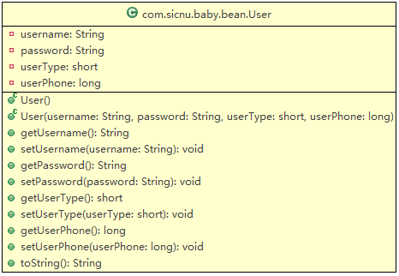
- 答案视图类:用于存储问卷答案的概要信息
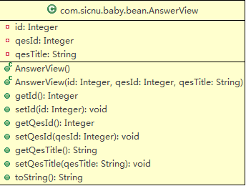
- 数据返回类:后台返回给前台的数据封装类
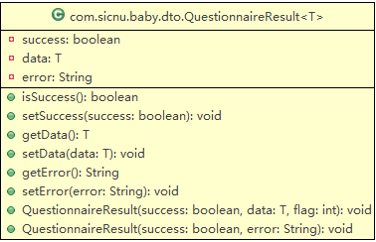
4.问卷调查结果分析数据类:封装返回数据
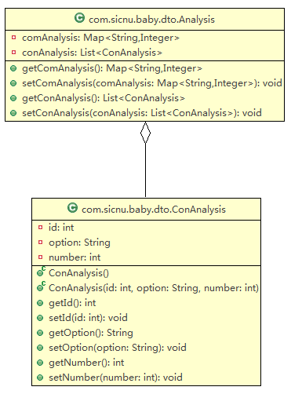
- 答案类：一种数据结构,用于存储答案
- 问卷详情及答案类：对问卷及问卷答案统一封装
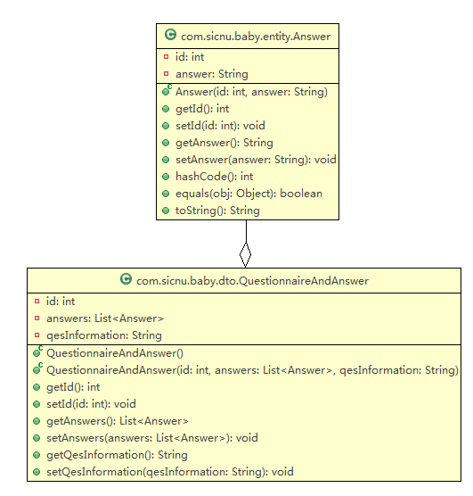
- 页面类：用于分页处理
- 页面于问卷类：页面数据与问卷统一封装
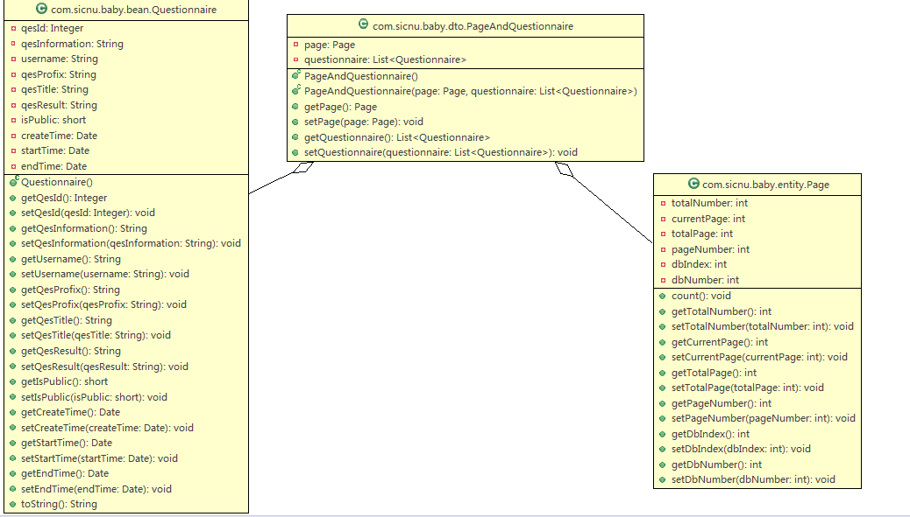

9.问卷答案类:与数据库表对应

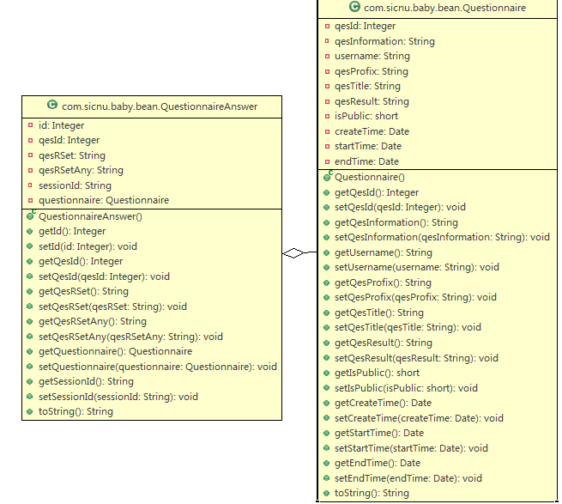

接口设计
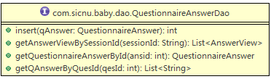
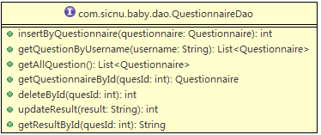
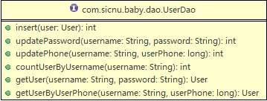
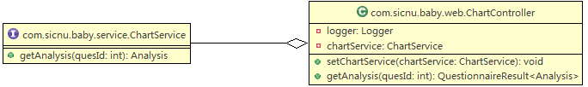
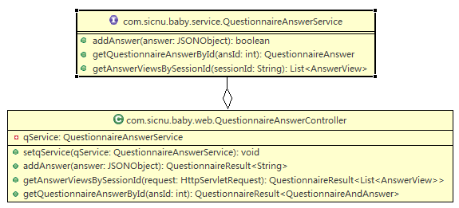
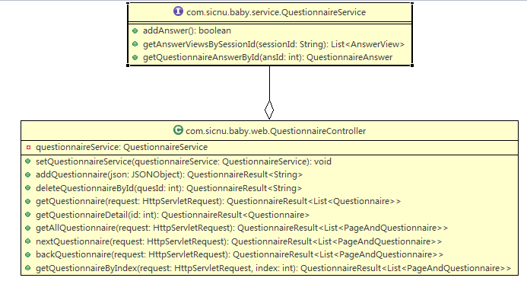

数据库设计
详见[xxx数据库设计说明书]
如果数据库设计内容比较少，则直接在此处描述。

系统安全保密设计

说明
本系统使用用SSM框架
url采用RESTFUL风格
实现前后台分离
使用拦截器进行安全性检测

设计
例如：分为数据传输部分,IP过滤部分,身份验证部分.[章节可补充]

数据传输部分
http传输,采用文本数据与json数据传输

IP过滤分部
此部分统一由springMVC管理

身份验证部分
本系统用户分为三类：
1：问卷调查发起者 userType=0;
2：问卷调查者 问卷调查者不进行身份验证,仅可填写与查看问卷
3：管理员 userType=1;
利用springMVC拦截器对用户请求进行拦截

系统出错处理
系统出错分为两部分
1.自定义的异常：用户操作不合法是造成的错误
2.系统异常：系统出错
处理方式
1.用logback进行日志管理
2.提示前台相关错误信息

